PHÒNG KHẢO THÍ VÀ ĐẢM BẢO CHẤT LƯỢNG
Department of Testing and Quality Assurance
GIỚI THIỆU CHUNG
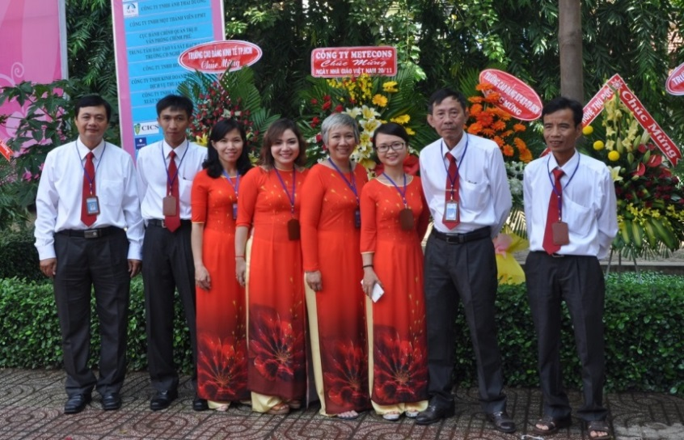
Phòng Khảo thí và Đảm bảo chất lượng được thành lập vào ngày 12 tháng 9 năm 2013, theo Quyết định số 1309/QĐ-LTT-TC của Hiệu trưởng trường Cao đẳng Lý Tự Trọng Tp.HCM, với tên là phòng Khảo thí và Kiểm định chất lượng giáo dục. Đến ngày 10 tháng12 năm 2014, đơn vị chính thức mang tên phòng Khảo thí & Đảm bảo chất lượng theo Quyết định số 1883/QĐ-LTT-TC của Hiệu trưởng trường Cao đẳng Lý Tự Trọng Tp.HCM.
Cán bộ, viên chức và người lao động của đơn vị là một tập thể đoàn kết thống nhất, có trình độ chuyên môn vững vàng, am hiểu về nghiệp vụ, có kỹ năng và kinh nghiệm đáp ứng yêu cầu công việc; luôn hoàn thành tốt nhiệm vụ được giao, góp phần cùng các đơn vị hoàn thành tốt các nhiệm vụ chính trị của nhà trường.
CHỨC NĂNG - NHIỆM VỤ
A. Chức năng
Phòng Khảo thí và Đảm bảo chất lượng thực hiện 02 chức năng chính là công tác khảo thí và công tác đảm bảo chất lượng, cụ thể: Tham mưu, giúp cho Hiệu trưởng trong việc quản lý, tổ chức thực hiện về công tác khảo thí, công tác kiểm định và quản lý hệ thống đảm bảo chất lượng trong trường theo quy định chung của Bộ Lao động – Thương binh và Xã hội.
B. Nhiệm vụ
* Công tác khảo thí:
- Làm đầu mối trực tiếp thực hiện công tác khảo thí theo chủ trương của Bộ Lao động – Thương binh và Xã hội và của Trường;
- Hướng dẫn, theo dõi và kiểm tra việc thực hiện các văn bản có liên quan đến công tác khảo thí của các đơn vị, cá nhân trong nhà trường; Nghiên cứu đề xuất các hình thức, phương pháp kiểm tra đánh giá kết quả học tập của người học theo chương trình đào tạo của nhà trường;
- Chủ trì tổ chức các đợt thi, kiểm tra chung trong toàn trường. Cụ thể: phối hợp tổ chức thi, chấm thi và quản lý bài thi và kết quả thi các kỳ tuyển sinh, thi tốt nghiệp, thi kết thúc môn học các bậc, các hệ đào tạo của trường; Thực hiện công tác quản lý, lưu trữ và bảo mật đề thi, bài thi, điểm thi theo quy định;
- Tổ chức xây dựng và quản lý ngân hàng đề thi phục vụ các kỳ thi tuyển sinh, thi kết thúc môn học, thi tốt nghiệp của các bậc, hệ đào tạo của trường;
- Thống kê và báo cáo về công tác khảo thí theo yêu cầu của nhà trường và cơ quan quản lý cấp trên;
* Công tác đảm bảo chất lượng giáo dục:
- Làm đầu mối trực tiếp thực hiện công tác đảm bảo chất lượng giáo dục theo chủ trương của Bộ Lao động – Thương binh và Xã hội và của Trường;
- Xây dựng và triển khai các văn bản hướng dẫn thực hiện công tác đảm bảo chất lượng giáo dục theo quy định hiện hành; Phối hợp với các đơn vị triển khai các hoạt động nâng cao chất lượng, hiệu quả công tác đánh giá và đảm bảo chất lượng giáo dục;
- Triển khai thực hiện công tác tự đánh giá chất lượng cơ sở giáo dục và tự đánh giá chất lượng chương trình đào tạo. Hướng dẫn công tác tự đánh giá ở các đơn vị và tổng hợp, thống kê, báo cáo kết quả đánh giá chất lượng giáo dục trong toàn trường trình Hiệu trưởng và cơ quan quản lý cấp trên;
- Tham mưu cho Hiệu trưởng và thực hiện các biện pháp nghiệp vụ đảm bảo chất lượng giáo dục: khảo sát, đánh giá chất lượng giảng dạy của giảng viên, chất lượng học tập của sinh viên, chất lượng các khâu quản lý hỗ trợ hoạt động đào tạo của nhà trường;
- Chủ trì mời báo cáo viên để tổ chức các lớp bồi dưỡng, tập huấn nghiệp vụ về đảm bảo chất lượng giáo dục cho đội ngũ giảng viên và chuyên viên các đơn vị liên quan của Trường;
- Thực hiện các nhiệm vụ khác do Hiệu trưởng phân công.

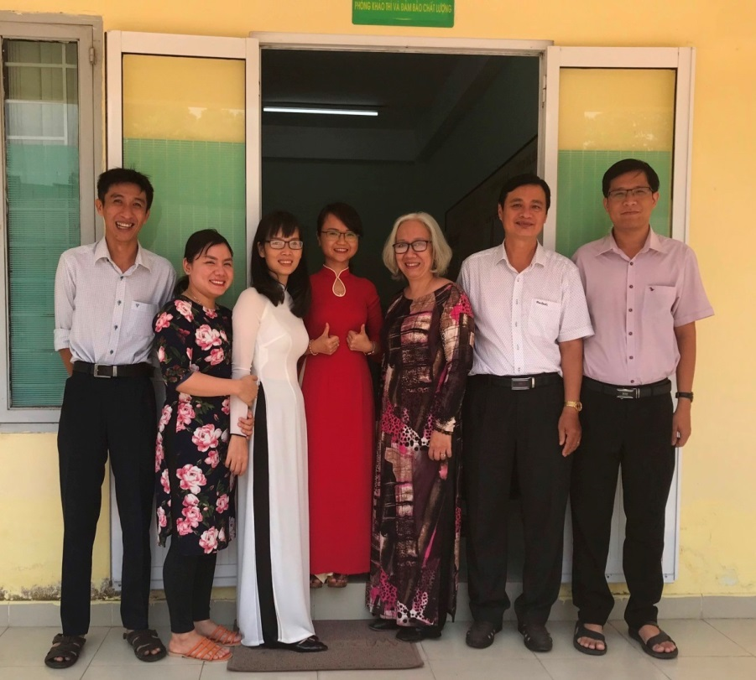
ĐỘI NGŨ
Từ tháng 9/2013 đội ngũ viên chức thuộc đơn vị gồm 7 thành viên, cụ thể có 1 trưởng phòng và 6 chuyên viên, trong đó có 2 thành viên có trình độ Thạc sĩ, 5 thành viên trình độ Đại học. Hoạt động khảo thí, đảm bảo chất lượng giáo dục luôn được Đảng ủy - Ban Giám hiệu quan tâm và coi đó là vấn đề sống còn của Trường. Vì vậy, các thành viên của đơn vị đã nhận thức rõ trách nhiệm, luôn thực hiện nghiêm túc nhiệm vụ được giao, không ngừng cải thiện và nâng cao chất lượng đào tạo góp phần vào sự nghiệp phát triển ổn định và bền vững của Nhà trường.
HOẠT ĐỘNG NỔI BẬT
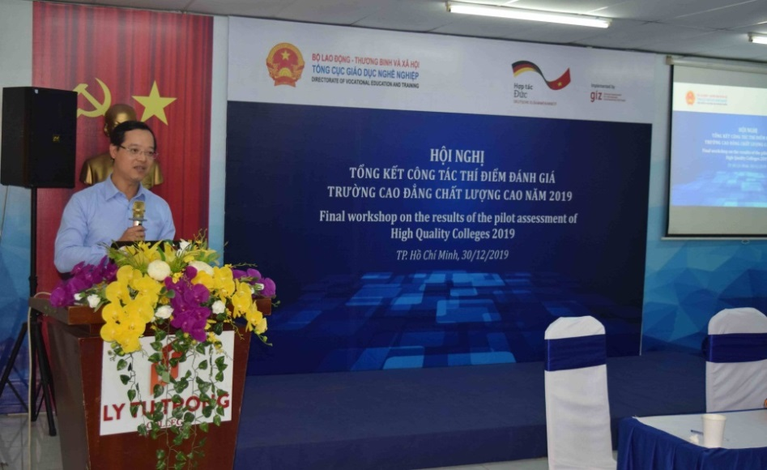
Năm 2018, Nhà trường đã có giấy chứng nhận và thực hiện triển khai công tác xây dựng hệ thống quản lý chất lượng theo tiêu chuẩn ISO 9001:2015 (chứng nhận do tổ chức Afnor cấp, thuộc tổ chức COFPRAC tại Pháp). Hiện nay Nhà trường tiếp tục duy trì thực hiện các bước và không ngừng cải tiến hệ thống quản lý chất lượng theo tiêu chuẩn ISO 9001:2015.
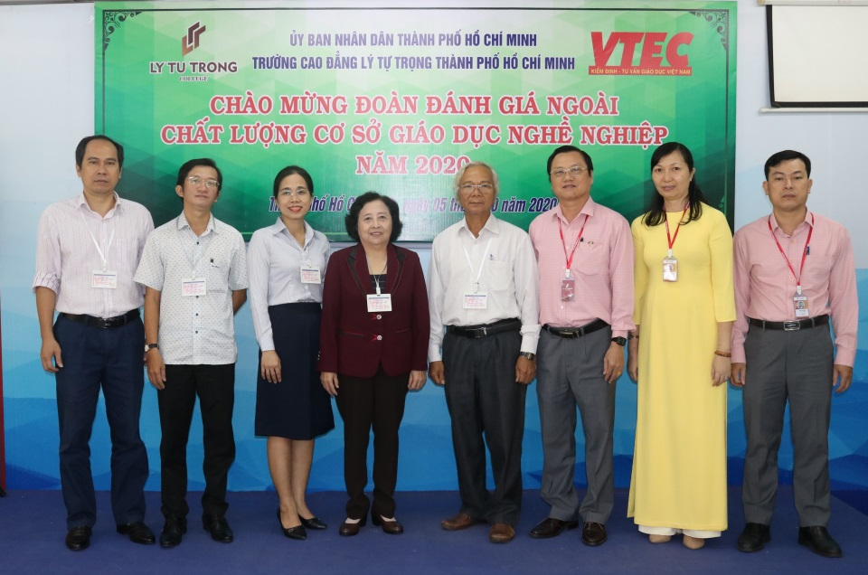
Năm 2019, trường Cao đẳng Lý Tự Trọng Thành phố Hồ chí Minh là một trong 08 trường cao đẳng đầu tiên trong hệ thống giáo dục nghề nghiệp của cả nước được lựa chọn đánh giá thí điểm theo chuẩn trường cao đẳng chất lượng cao. Kết quả, Đoàn đánh giá ngoài do Tổng cục Giáo dục nghề nghiệp thành lập đã đến khảo sát, đánh giá và công nhận Trường đạt tiêu chuẩn chất trường cao đẳng chất lượng cao với số điểm 89/100.
Tháng 12/2020, trường thực hiện đánh giá ngoài chất lượng cơ sở giáo dục nghề nghiệp, kết quả đạt được.
+ Đạt tiêu chuẩn kiểm định chất lượng cơ sở giáo dục nghề nghiệp, giấy chứng nhận có giá trị đến 06/12/2025.
+ Đạt tiêu chuẩn kiểm định chất lượng chương trình đào tạo nghề Công nghệ chế tạo máy, giấy chứng nhận có giá trị đến 16/12/2025.
Từ năm 2013 đến nay tập thể đơn vị phòng Khảo thí và Đảm bảo chất lượng luôn đạt danh hiệu Tập thể lao động xuất sắc năm học.
ĐỊNH HƯỚNG PHÁT TRIỂN
- Trong năm học 2021-2022 và những năm tiếp theo với lưu lượng sinh viên dự kiến trên 18.000 em, đơn vị tiếp tục đổi mới công tác kiểm tra, đánh giá đảm bảo tính khách quan, công bằng và phù hợp theo hướng hội nhập. Song song với việc thực hiện đề án xây dựng Nhà trường thông minh, đơn vị nghiên cứu đề nghị Nhà trường thành lập Trung tâm thi trắc nghiệm online nhằm tối ưu hóa công tác khảo thí, đảm bảo tính chính xác, công bằng và tiết kiệm thời gian, chi phí;
- Tăng cường công tác kiểm tra, giám sát, tuyên truyền đối với các hoạt động khảo thí nhằm đảm bảo chất lượng giáo dục nghề nghiệp tại các đơn vị trực thuộc; Cụ thể: Đưa hệ thống camera vào theo dõi, giám sát một số khu vực lớp học, phòng thi và khu vực thi. Từ đó, nâng cao ý thức tự giác của cán bộ, giảng viên và sinh viên trong chấp hành nội quy quy chế hoạt động dạy - học, thi cử…
- Phối hợp các đơn vị chức năng và các đơn vị chuyên môn trong trường rà soát chuẩn đầu ra, chương trình đào tạo bám sát quy định về khối lượng kiến thức tối thiểu, yêu cầu về năng lực để tổ chức đánh giá, kiểm tra năng lực mà người học đạt được sau khi tốt nghiệp nhằm đáp ứng thị trường lao động trong thời kỳ công nghiệp 4.0;
- Theo kế hoạch, trong giai đoạn 2021-2025 Nhà trường sẽ hoàn thiện công tác đảm bảo chất lượng bên trong cơ sở giáo dục nghề nghiệp, thực hiện đánh giá ngoài để được chứng nhận đạt tiêu chuẩn các chương trình đào tạo các cấp độ quốc tế, khu vực và cấp quốc gia. Ngoài ra, Nhà trường duy trì và mạnh dạn xây dựng các chương trình đào tạo theo chuẩn ABET và chuẩn CDIO nhằm thúc đẩy sự phát triển và tạo cơ hội tiếp cận, hòa nhập với các chương trình đào tạo nói riêng và các trường Cao đẳng tiên tiến trên thế giới nói chung.
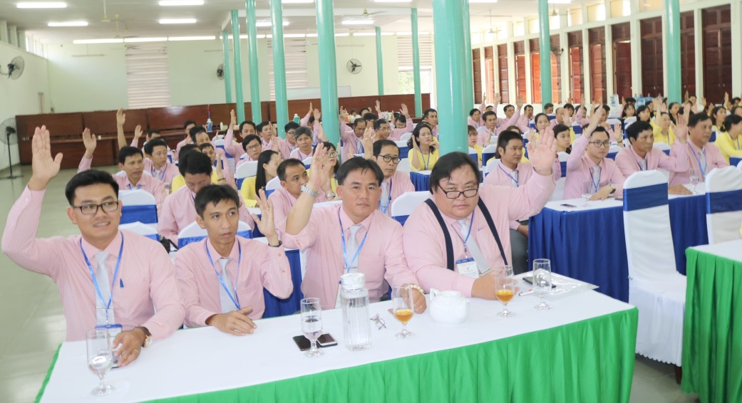
- Xã hội càng phát triển, nhiệm vụ của nhà trường nói chung, hoạt động của phòng KT&ĐBCL nói riêng càng nặng nề và có nhiều thách thức với mỗi thành viên của đơn vị. Chính vì thế, đơn vị tiếp tục chăm lo xây dựng, củng cố, kiện toàn bộ máy tổ chức của đơn vị, nâng cao chất lượng chuyên môn, nghiệp vụ của các thành viên và đổi mới phương pháp, cách thức hoạt động khảo thí và hoạt động đảm bảo chất lượng theo từng giai đoạn. Đảm bảo mỗi thành viên của phòng KT&ĐBCL phải có đầy đủ những phẩm chất về chính trị, nghiệp vụ chuyên môn giỏi, có năng lực, có đạo đức để phục vụ tốt nhiệm vụ, phát huy truyền thống tốt đẹp của trường Cao đẳng Lý Tự Trọng Thành phố Hồ Chí Minh, tập thể đơn vị quyết tâm thực hiện theo đúng giá trị đã tuyên bố “Giữ vững niềm tin – Cùng chung chí hướng phát triển”.

